Architecture des Systèmes d’Information
TP 1
WildFly
Jérôme SKODA <contact@jeromeskoda.fr>

1) Installation

Aller sur: http://wildfly.org/downloads/
Choisir Java EE7 Full & Web Distribution puis choisir ZIP
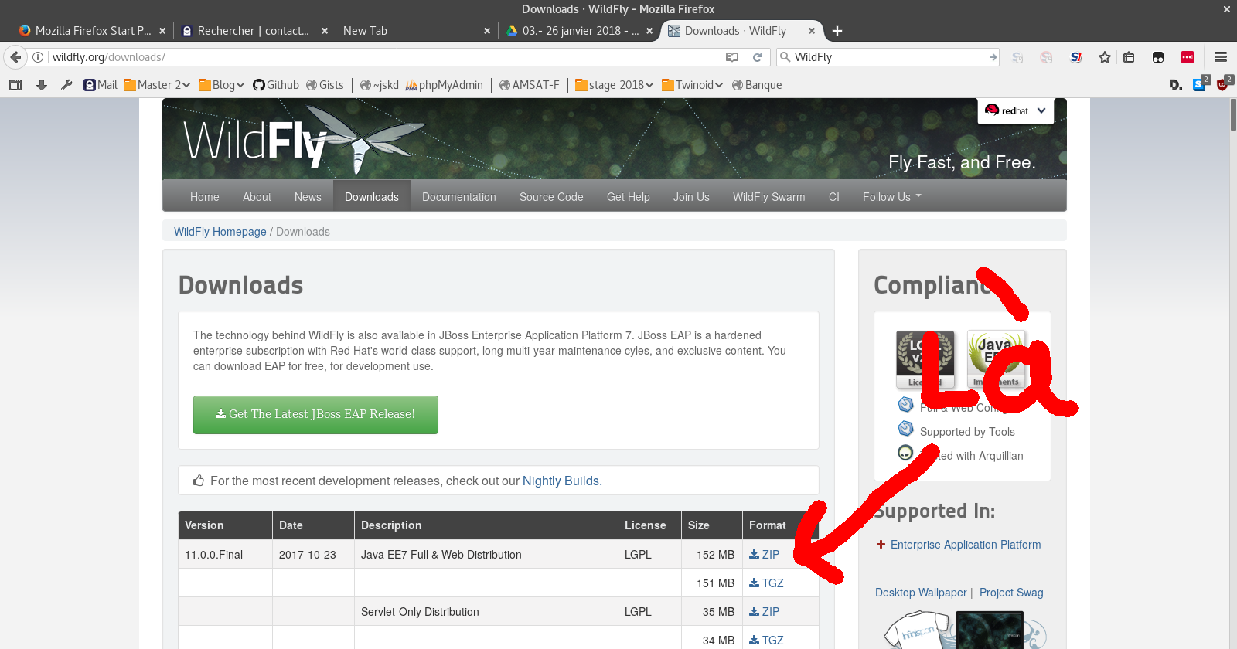
Save file
